第9讲 回路电流法
  - 第514至562题 完整章 新增答案解析
唐哥强化必刷3000题｜江苏专转本电子信息大类—全程直播精讲｜平台ID：讲电子的唐哥
抛弃幻想，面对现实，脚踏实地，努力刷题。
本章保留49个原编号、填答位置、10幅原题图。新增解析另册保存，红色新增内容与黑色原稿分开。
目录
一．填空题 2
二、判断题 4
三．计算题 8
校注 原稿表述及适用条件 26

一．填空题
514. 在应用回路电流法时，我们首先需要选择每个回路的______方向。
【新增答案】参考（绕行）。
先为每个独立回路选定参考绕行方向，并使所设回路电流沿该方向。解得负值表示实际贡献与所设方向相反。
515. 对含受控源的电路，需先将受控源视为________源列方程，再补充________关系式。
【新增答案】独立；控制。
这里是列式步骤上的暂按独立源形式处理，受控源的输出并不是不随控制量变化的常量。最终必须代入或补充控制关系。
516. 理想电压源所在支路可________选入基本回路，其电压值直接出现在________方程中。
【新增答案】直接；回路（$KVL$）。
理想电压源的电压可按绕行方向直接计入$KVL$。选取基本回路仍须保证回路基完整且线性独立，不能把任意重复回路都当作基本回路。
517. 无伴电流源强制确定所在________电流，可减少________个未知量。
【新增答案】支路；$1$（该约束独立时）。
理想电流源先规定其所在支路电流。若选成仅属于一个基本回路的连支，其回路电流也随之确定，方向反向时带负号；若源支路属于多个回路，则用它们的代数和等于源电流来消元。减少一个自由未知量以约束独立、方程相容为前提。
518. 回路电流法是以________为独立变量来列写电路方程的分析方法。
【新增答案】独立回路电流。
以一组完整独立回路的电流作为变量，把各支路电流写成其带符号的组合，再列$KVL$及必要源约束。
519. 在回路电流法中，假设的电流沿着闭合路径流动，称为________。
【新增答案】回路电流。
它是沿选定闭合路径定义的分析变量，不要求每个回路电流都是某个单独器件中可直接测出的电流。
520. 回路电流法适用于________（填“线性”或“非线性”）电路的分析。
【新增答案】线性（按通常线性代数列式的教材语境）。
线性电阻及线性受控源等给出线性方程；含非线性元件时仍可选回路变量，但元件关系通常使方程非线性，不能原样套用常系数电阻矩阵。
521. 回路电流是________（真实/假想）的电流，用于简化电路分析。
【新增答案】假想。
回路电流是分析变量。其在各支路上的带符号组合必须等于真实支路电流，不能把“假想”理解为计算结果没有物理约束。
522. 某回路中所有电阻之和称为该回路的________电阻。
【新增答案】自。
普通电阻回路的自电阻是该回路所经电阻之和，来自各电阻对本回路电流的电压降贡献。
523. 两个相邻回路共有的电阻，对互阻的贡献取决于回路电流的________。
【新增答案】在共有支路上的相对参考方向。
同一共用电阻上，两回路电流同向时交叉项为正，反向时交叉项为负；多个公共电阻的贡献需按各自方向相加。
524. 若两个回路电流在共有支路上方向相同，则互阻取________号（正/负）。
【新增答案】正。
以该回路电流参考方向列电阻压降，公共支路的同向电流相加，因此另一个回路电流的系数为正。
525. 若两个回路电流在公共支路上方向相反，则互阻应取________号。
【新增答案】负。
两回路电流在公共电阻中反向，支路电流为两者之差，交叉项因此带负号。
526. 在列写回路方程时，互阻总是________（对称/不对称）出现。
【新增答案】对称（普通互易电阻网络的互阻）。
同一共用电阻对两个交叉系数贡献相同。加入受控源关系或用电流约束替换部分方程后，整个扩展系数矩阵不一定对称，不能混同于普通电阻互阻。
527. 回路电流法的方程依据是________定律。
【新增答案】基尔霍夫电压（$KVL$）。
独立回路上的电压代数和为零。由闭合回路电流组合支路电流的方式，已自动满足结点$KCL$。
528. 每个回路的电压方程中，左侧是各电阻上的电压降之和，右侧是该回路中的________电压之和。
【新增答案】电源。
将空填入原句后为“该回路中的电源电压之和”。按电阻电压降在左、电源电压升在右的统一形式，应理解为带符号的电压升代数和；沿绕向从电压源负端到正端取正，反向取负，不能只按绝对值相加。
529. 若某回路中含有理想电压源，其电压应作为________项写入方程右侧。
【新增答案】带符号的电源电压（电压升）。
在规定的列式形式下，源电压按绕行方向和极性进入右端。独立电压源给定的电压是已知项；受控电压源仍须保留控制关系，不能一概当作常数。等价移项到左端时符号也须随之改变。
530. 若某回路中含有与相邻回路共享的电流源，需引入________或将其转化为等效电压源。
【新增答案】该电流源端电压这一未知量。
也可对相关回路组合列超回路$KVL$，消去源端电压，再补支路电流约束。等效成电压源须有适当的并联电阻等端口条件；无伴理想电流源不能单独改成有限电压值的理想电压源。
531. 对于含有受控源的电路，应先将受控源视为________处理，再补充控制量关系式。
【新增答案】独立源（仅指暂按其电压源或电流源形式列式）。
必须保留受控关系，并将控制量用所选回路变量表示或另补控制方程。也可以直接代入受控关系，不必机械分成两个步骤。

二、判断题
532. 回路电流的本质是沿闭合回路流动的假想电流。（ ）
【新增答案】正确（分析变量意义下）。
回路电流沿所选闭合路径定义，各回路电流在公共支路上的带符号和才是实际支路电流。
533. 独立电流源在回路边界时，必须设定其两端电压为未知量。（ ）
【新增答案】错误。
可引入未知端电压，也可利用电流源约束直接消元、适当选择基本回路，或列超回路关系；并非任何情况下都必须另设该电压未知量。
534. 含受控源的电路列回路方程时，需先将其视为独立源处理。 （ ）
【新增答案】若把“需先”理解为必要条件，则错误；作为一种完整列式步骤，可行。
可暂按独立源形式列式，再补控制关系，也可把控制关系直接代入回路方程。两种方法均不能删除控制关系或把受控源当作固定数值。原句对列式步骤的表述过强。
535. 回路电流法的变量是实际支路电流。（ ）
【新增答案】错误。
回路法的变量是独立回路电流；实际支路电流由经过该支路的回路电流带符号叠加而得。只有特定支路才恰好等于单个回路电流。
536. 回路电流是假想的闭合电流，不一定等于实际支路电流。（ ）
【新增答案】正确。
当支路被多个回路共用时，其真实电流一般为多个回路电流的代数和；只属于一个回路时，还须核对支路参考方向。
537. 回路电流法只能用于直流电路，不能用于交流电路。（ ）
【新增答案】错误。
正弦稳态可用相量和复阻抗列回路方程；动态电路还可结合电感、电容的时域关系列方程。回路变量并不限于直流。
538. 独立回路的选择不唯一，但独立回路总数是确定的。（ ）
【新增答案】正确（指同一拓扑的完整独立回路基）。
若网络有$b$条支路、$n$个结点和$c$个连通分量，独立回路空间维数为$b-n+c$。回路基可有多种选法，但维数不随选法改变。
539. 回路电流法以基尔霍夫电流定律（$KCL$）为列方程依据。（ ）
【新增答案】错误。
列写独立回路电压方程的依据是$KVL$。$KCL$由回路电流表示支路电流的方式自动满足，不是这里直接列出的回路电压关系。
540. 自阻总是正值，且等于该回路中所有电阻之和。（ ）
【新增答案】无条件的“总是正值”错误。
由非负电阻组成的回路，自电阻非负；至少含一个正电阻才严格为正。只由理想源和导线构成的回路可为零，不能把“正值”与“非负”混用。
541. 互阻的大小等于两个回路共用的电阻值。（ ）
【新增答案】作为一般命题不完整，不能无条件判为正确。
若只共用一只电阻，互阻的绝对值等于该电阻值。若有多个公共电阻，须把每项按相对方向作代数求和，而不是只取其中一只电阻或忽略符号。
542. 互阻的正负取决于回路绕行方向是否一致。（ ）
【新增答案】错误。
应比较两回路电流在每条公共支路上的相对方向，不能只比较整个回路被称作顺时针或逆时针；一般回路也未必具有可直接比较的平面绕向。
543. 若两个回路无公共支路，则其互阻为零。（ ）
【新增答案】按公共电阻定义的互阻，正确。
没有公共支路，就没有公共电阻的互阻贡献。受控源、互感等可能另外引入跨回路耦合项，不能据此把任何扩展方程的所有非对角系数都设为零。
544. 互阻具有对称性，即$R_{12} = R_{21}$。（ ）
【新增答案】对普通互易电阻网络，正确。
共同电阻对两回路交叉系数的贡献相同，故$R_{12}=R_{21}$。受控源关系或混合约束形成的整个系数矩阵不一定具有这一对称性。
545. 回路方程中，自阻项恒为正。（ ）
【新增答案】无条件的“恒为正”错误。
若指自电阻系数，纯理想源及导线回路可为零；若指乘上已解回路电流后的整项，其符号还取决于电流的正负，更不能保证恒正。
546. 互阻项的符号由回路电流方向在公共支路上是否一致决定。（ ）
【新增答案】正确（普通电阻互阻的标准符号约定）。
在同一公共电阻中同向取正，反向取负；有多个公共支路时逐项判断，再求和。
547. 理想电压源在回路方程中出现在等号左侧，作为电压降处理。（ ）
【新增答案】按本讲电阻压降在左、电源电压升在右的统一写法，错误。
电源电压按绕行极性带符号写在右端。也可等价移到左端以电压降计，但须同时改号；等号左右本身并非物理限制。
548. 含有电流源的支路，若其仅属于一个回路，则该回路电流等于电流源电流。（ ）
【新增答案】同向时正确，反向时应带负号。
源支路只属于一个回路时，其电流就是该回路电流的正值或负值，必须先比较源箭头与回路参考方向。原句未给方向条件。
549. 对于受控电压源，在列回路方程时可暂时当作独立电压源处理。（ ）
【新增答案】正确（作为暂时的列式形式）。
受控电压源的输出电压可先像独立电压源一样进入$KVL$，但随后必须保留或代入其控制关系；不能把它当作与控制量无关的常量。
550. 网孔电流法是回路电流法的特例。（ ）
【新增答案】正确。
对平面电路选各内部面的网孔作为独立回路，可得到通常网孔电流法。一般回路电流法允许更一般的独立回路选择。
551. 回路电流法适用于非平面电路。（ ）
【新增答案】正确。
一般回路法基于电路图的独立回路基，可用于非平面网络；不能把通常网孔法的平面图要求误加到一般回路法上。
552. 若电路中有多个电流源，回路电流法的方程会变得更复杂，不宜使用。（ ）
【新增答案】错误。
独立电流源约束有时能直接确定或消去部分回路电流，使未知量更少。是否简便取决于电源位置、回路选择和约束独立性，不能仅按电流源数量判断。
553. 求解回路电流后，可通过叠加法求得任一支路电流。（ ）
【新增答案】按回路电流作带符号的代数叠加理解，正确。
每条支路电流等于经过它的回路电流按参考方向相加。这是变量之间的线性组合，不是令各独立电源分别作用的叠加定理，两种“叠加”不能混同。
554. 回路电流法可以避免列写结点电流方程（$KCL$），简化分析过程。（ ）
【新增答案】正确（$KCL$已由变量表示自动满足）。
选用独立闭合回路电流后，不必再把普通结点电流关系作为另一组独立方程。仍需$KVL$、元件关系以及适用的电流源和受控源约束。

三．计算题
555. 用回路电流法求解下图所示电路中$5Ω$电阻中的电流$i$。
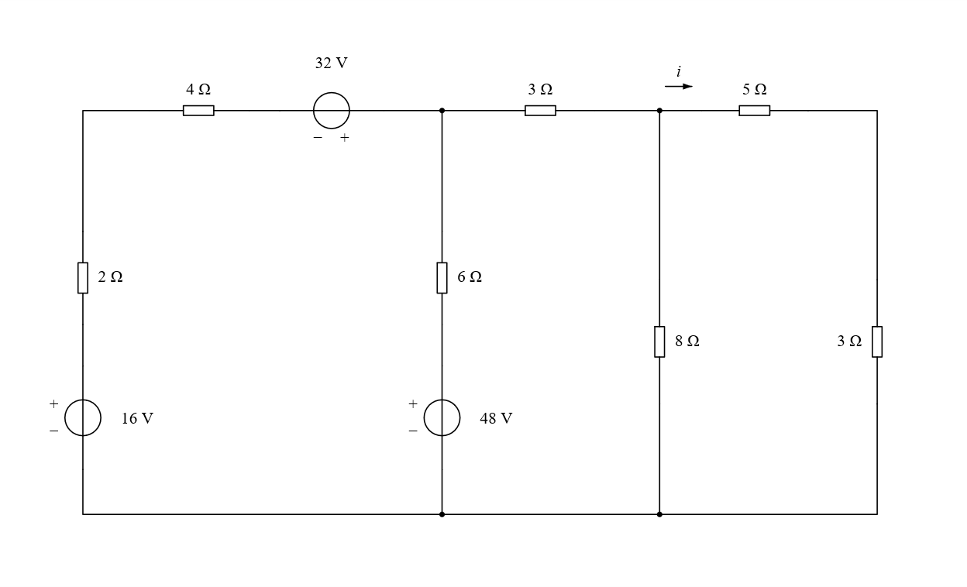
【新增答案】$i=\frac{12}{5} A=2.4 A$，与原图向右参考方向相同。
原图未给回路标号。新增定义从左至右三个内部回路电流$i_{l1}$、$i_{l2}$、$i_{l3}$，均顺时针。$5 Ω$所在支路只属于右回路，故$i=i_{l3}$。
$32 V$源右正左负；$16 V$和$48 V$源上正下负。左回路电源净升为$16+32-48=0 V$；中回路由$48 V$源供给电压升；右回路没有独立源。
按公共$6 Ω$和$8 Ω$支路的相反绕向列三条$KVL$。由首式得$i_{l1}$=$i_{l2}$/$2$，第三式得$i_{l3}$=$i_{l2}$/$2$；代入中式得$10i_{l2}$=$48$。
所以$i_{l2}$=$\frac{24}{5} A$，$i_{l1}$=$i_{l3}$=$\frac{12}{5} A$，所求电流$i=\frac{12}{5} A$。
$$12i_{l1}-6i_{l2}=16+32-48=0$$
$$-6i_{l1}+17i_{l2}-8i_{l3}=48$$
$$-8i_{l2}+16i_{l3}=0$$
$$i_{l2}=\frac{24}{5} A；i_{l1}=i_{l3}=\frac{12}{5} A$$
$$i=i_{l3}=\frac{12}{5} A=2.4 A$$
556. 用回路电流法求解下图所示电路中的电流$I$。
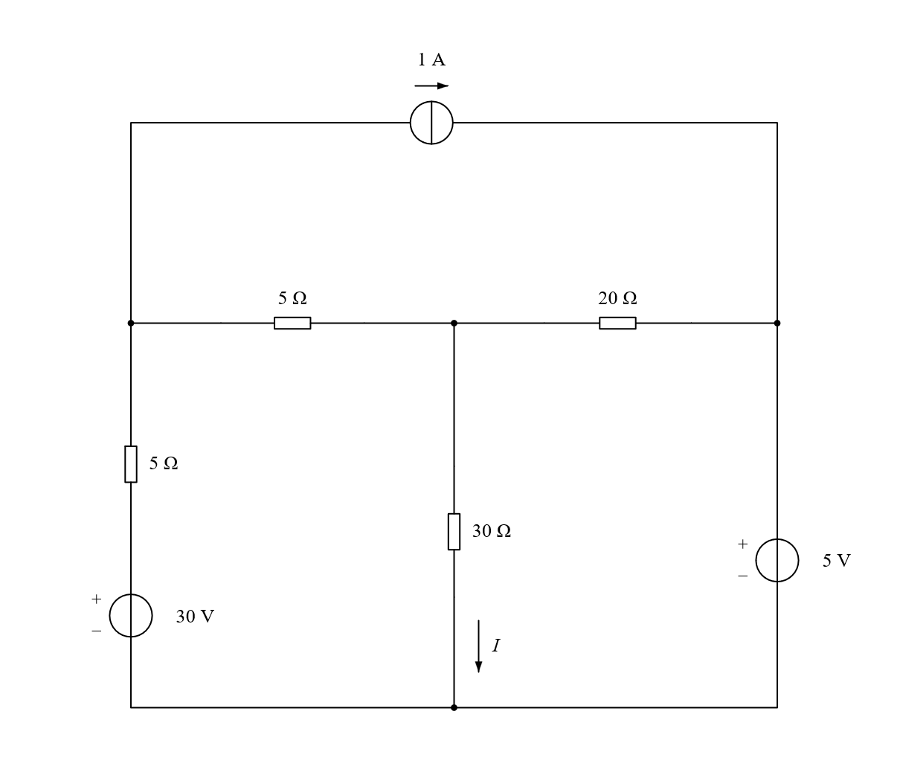
【新增答案】$I=\frac{1}{2} A=0.5 A$，沿原中间$30 Ω$支路向下。
新增定义上回路$i_{l1}$、左下回路$i_{l2}$、右下回路$i_{l3}$，均顺时针。上方$1 A$源向右，与上回路绕向一致，故$i_{l1}$=$1 A$。
左下回路的自电阻为$5+5+30=40 Ω$，右下为$20+30=50 Ω$。左$30 V$源给左下回路电压升；右$5 V$源沿右下绕向为电压降。
两下回路共享$30 Ω$，方向相反；解得$i_{l2}$=$2 A$、$i_{l3}$=$\frac{3}{2} A$。中间向下电流$I=i_{l2}$−$i_{l3}$=$\frac{1}{2} A$。
$$i_{l1}=1 A$$
$$-5i_{l1}+40i_{l2}-30i_{l3}=30$$
$$-20i_{l1}-30i_{l2}+50i_{l3}=-5$$
$$i_{l2}=2 A；i_{l3}=\frac{3}{2} A$$
$$I=i_{l2}-i_{l3}=\frac{1}{2} A$$
557. 用回路电流法求解下图所示电路中 $I_{x}$
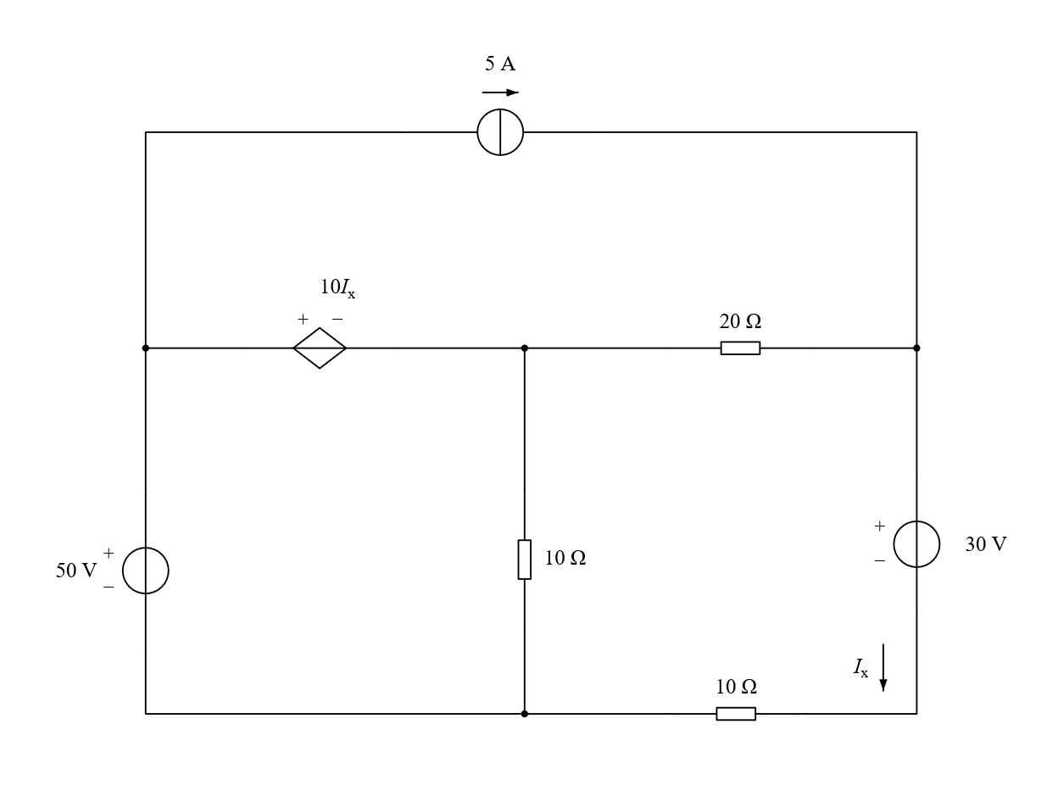
【新增答案】$I_{x}=3 A$，沿原右支路向下。
新增定义上回路$i_{l1}$、左下回路$i_{l2}$、右下回路$i_{l3}$，均顺时针。上方$5 A$源直接给$i_{l1}$=$5 A$；右支路电流$I_{x}=i_{l3}$。
受控电压源左正右负，电压为$10I_{x}=10i_{l3}$。左下回路$KVL$为$10(i_{l2}$−$i_{l3}$)$+10i_{l3}$=$50$，控制项抵消后得到$i_{l2}$=$5 A$。
右下回路包含$20 Ω$、下方$10 Ω$、中间$10 Ω$和$30 V$源，$KVL$为$20(i_{l3}$−$i_{l1}$)$+10i_{l3}+10(i_{l3}$−$i_{l2}$)=$-30$。
代入前两回路电流，得$40i_{l3}$=$120$，因此$I_{x}=3 A$。受控关系始终保留，未把$10I_{x}$当作任意独立电压值。
$$i_{l1}=5 A$$
$$I_{x}=i_{l3}$$
$$10\left(i_{l2}-i_{l3}\right)+10i_{l3}=50$$
$$i_{l2}=5 A$$
$$-20i_{l1}-10i_{l2}+40i_{l3}=-30$$
$$I_{x}=i_{l3}=3 A$$
558. 用回路电流法求解下图所示电路中$I_{a}$及电压$U$。
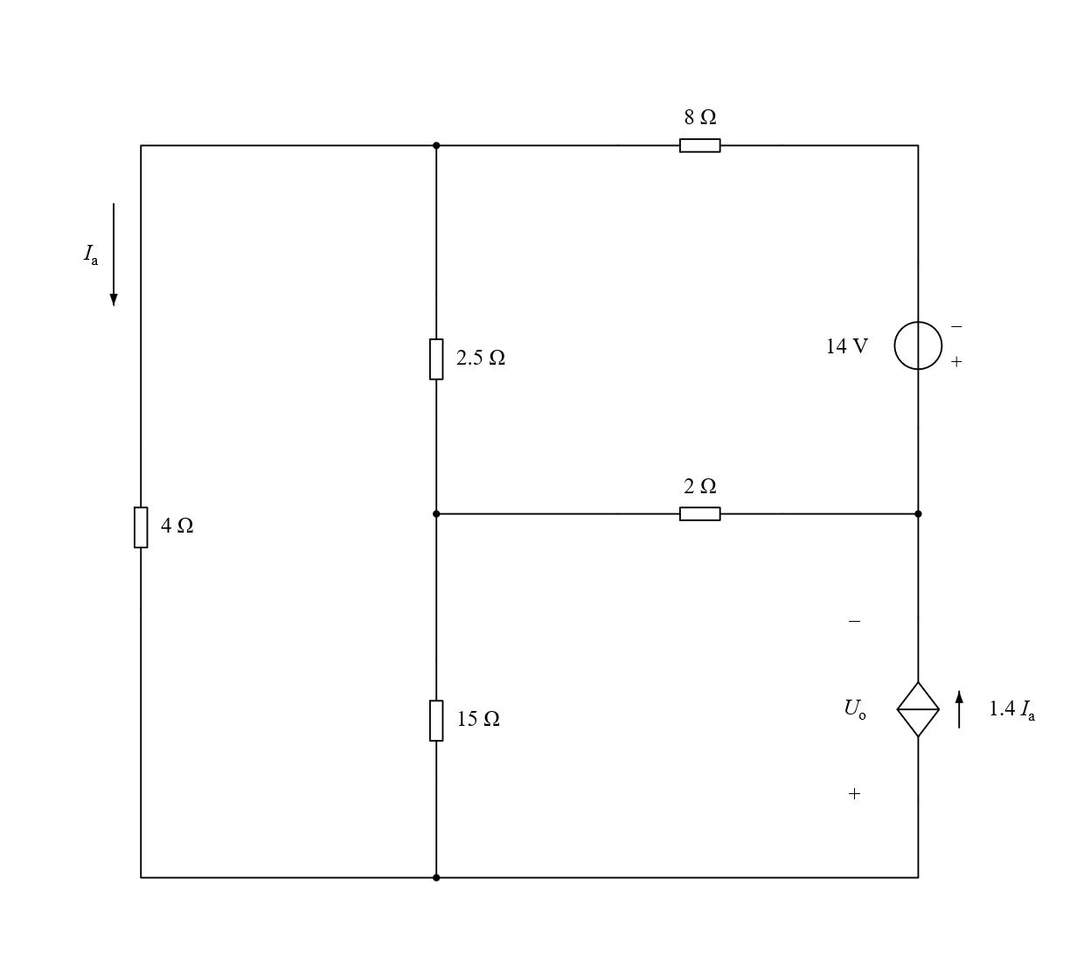
【新增答案】$I_{a}=5 A$；若题干$U$指图中所标$U_{o}$，则按下正上负，$U_{o}=-42 V$。
题干写$U$，图中该受控电流源的端电压标为$U_{o}$；以下明确按图中下正上负的$U_{o}$求解，不改变原题两个位置的写法。
新增定义左回路$i_{l1}$、右上回路$i_{l2}$、右下回路$i_{l3}$，均顺时针。左$4 Ω$电流$I_{a}$向下，而左回路沿该支路向上，所以$I_{a}=-i_{l1}$。右下受控电流源向上，给−$i_{l3}$=$1.4I_{a}$，故$i_{l3}$=$1.4i_{l1}$。
左回路列电阻压降和为$0$；右上回路经过$14 V$源时从上负到下正，为$14 V$电压升。两条$KVL$与控制关系组成三式。
联立得$i_{l1}$=$-5 A$、$i_{l2}$=$-1 A$、$i_{l3}$=$-7 A$，所以$I_{a}=5 A$。
取下方公共节点电位为$0$。中间节点电位$15(i_{l1}$−$i_{l3}$)=$30 V$，右中节点比中间节点高$12 V$，为$42 V$。图中$U_{o}$下正上负，因此$U_{o}=0-42=-42 V$。
$$I_{a}=-i_{l1}$$
$$-i_{l3}=1.4I_{a} ⇒ i_{l3}=1.4i_{l1}$$
$$21.5i_{l1}-2.5i_{l2}-15i_{l3}=0$$
$$-2.5i_{l1}+12.5i_{l2}-2i_{l3}=14$$
$$i_{l1}=-5 A；i_{l2}=-1 A；i_{l3}=-7 A$$
$$I_{a}=5 A$$
$$U_{o}=-\left(15\left(i_{l1}-i_{l3}\right)-2\left(i_{l3}-i_{l2}\right)\right)=-42 V$$
559. 用回路电流法求解下图所示电路中 $I_{x}$。
【新增答案】$I_{x}=3 A$，沿原右支路向下。
新增定义上回路$i_{l1}$、左下回路$i_{l2}$、右下回路$i_{l3}$，均顺时针。上方$5 A$源直接给$i_{l1}$=$5 A$；右支路电流$I_{x}=i_{l3}$。
受控电压源左正右负，电压为$10I_{x}=10i_{l3}$。左下回路$KVL$为$10(i_{l2}$−$i_{l3}$)$+10i_{l3}$=$50$，控制项抵消后得到$i_{l2}$=$5 A$。
右下回路包含$20 Ω$、下方$10 Ω$、中间$10 Ω$和$30 V$源，$KVL$为$20(i_{l3}$−$i_{l1}$)$+10i_{l3}+10(i_{l3}$−$i_{l2}$)=$-30$。
代入前两回路电流，得$40i_{l3}$=$120$，因此$I_{x}=3 A$。受控关系始终保留，未把$10I_{x}$当作任意独立电压值。
$$i_{l1}=5 A$$
$$I_{x}=i_{l3}$$
$$10\left(i_{l2}-i_{l3}\right)+10i_{l3}=50$$
$$i_{l2}=5 A$$
$$-20i_{l1}-10i_{l2}+40i_{l3}=-30$$
$$I_{x}=i_{l3}=3 A$$
560. 试用回路电流法求电流 $i$
（a）
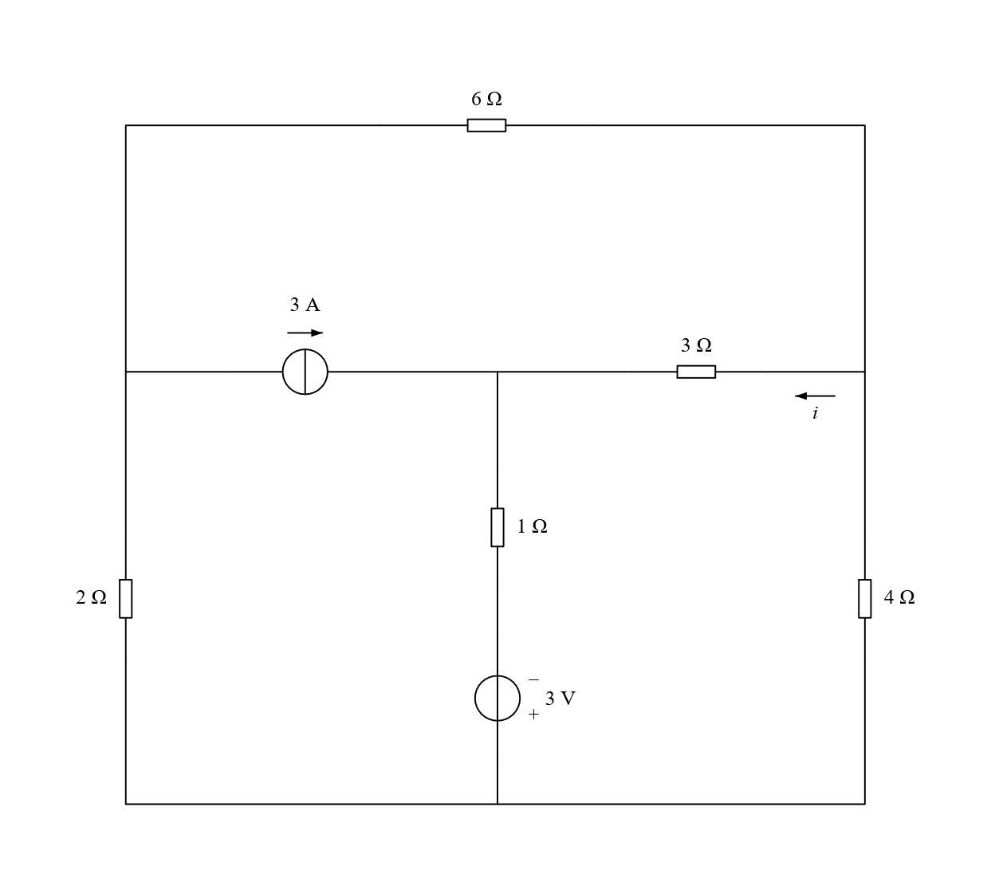
（b）
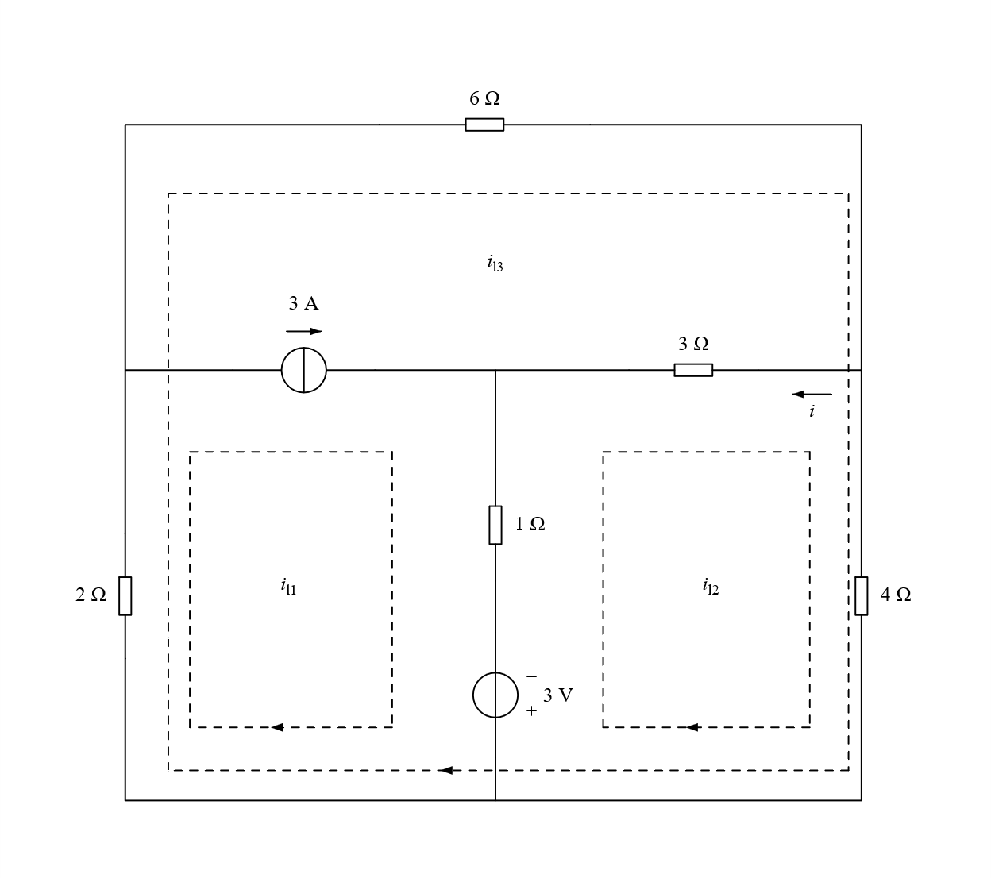
【新增答案】$i=-\frac{3}{10} A=-0.3 A$；原参考箭头向左，实际电流向右。
原图$(a)$、$(b)$都保留，$(b)$是在同一电路上给出回路绕行。沿原$(b)$左下$i_{l1}$、右下$i_{l2}$和外围$i_{l3}$，三个方向均顺时针；第三个是外围回路，不能误作上方网孔。
$3 A$源只属于所选左下回路，所以$i_{l1}$=$3 A$。右$3 Ω$电阻上，$i_{l2}$向右而所求$i$向左，因此$i=-i_{l2}$。
右下$KVL$为$3i_{l2}+4(i_{l2}$+$i_{l3}$)+($i_{l2}$−$i_{l1}$)=$-3$。原$3 V$源下正上负，沿右下回路从下到上经过源为电压降，右端为$-3 V$。
外围$KVL$为$2(i_{l1}$+$i_{l3}$)$+6i_{l3}+4(i_{l2}$+$i_{l3}$)=$0$。联立得$i_{l2}$=$\frac{3}{10} A$、$i_{l3}$=$-\frac{3}{5} A$。故$i=-\frac{3}{10} A$。
$$i_{l1}=3 A$$
$$-i_{l1}+8i_{l2}+4i_{l3}=-3$$
$$2i_{l1}+4i_{l2}+12i_{l3}=0$$
$$i_{l2}=\frac{3}{10} A；i_{l3}=-\frac{3}{5} A$$
$$i=-i_{l2}=-\frac{3}{10} A$$
561. 试用回路电流法求$1A$电流源的功
（a）
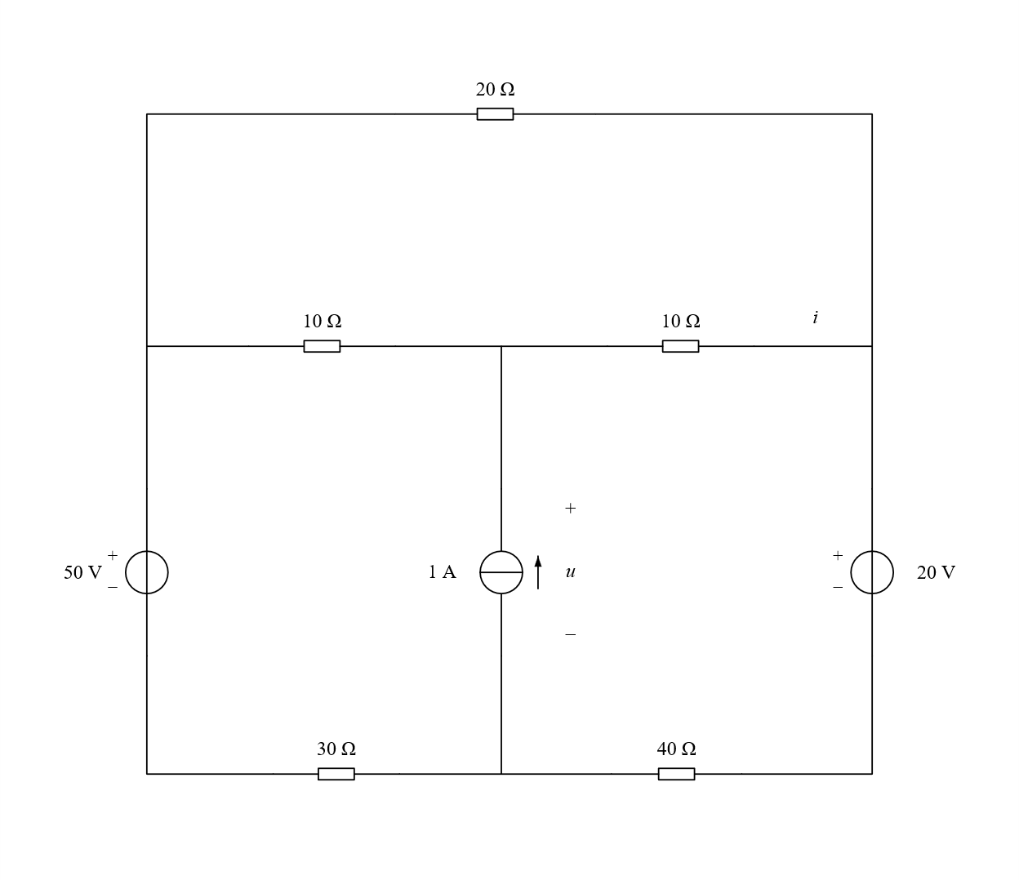
（b）
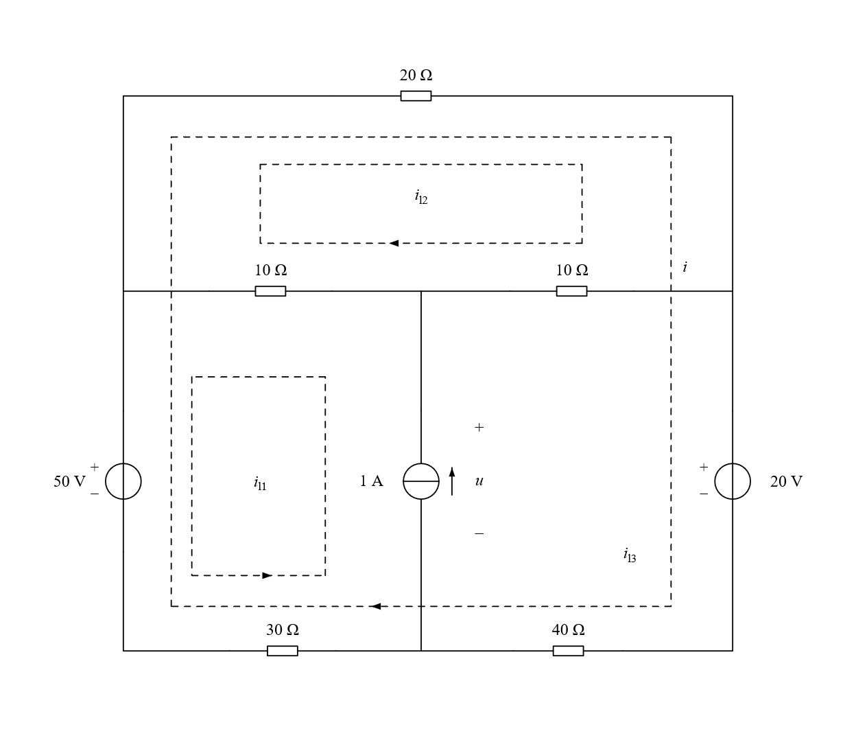
【新增答案】原问句止于“功”。若按“功率”理解，$1 A$源吸收功率为$-\frac{945}{16} W$，即发出$\frac{945}{16} W$（约$59.0625 W$）；若确指电功，则缺少作用时间，不能给出唯一能量。
沿原$(b)$回路：$i_{l1}$为左下逆时针，$i_{l2}$为上方顺时针，$i_{l3}$为外围顺时针。不能把左下回路也设成顺时针后仍沿用原图符号。
中间$1 A$源向上，仅由左下回路表示，因此$i_{l1}$=$1 A$。左中$10 Ω$从中到左的电流为$i_{l1}$+$i_{l2}$；右中$10 Ω$从右到中为$i_{l2}$；顶部$20 Ω$从左到右为$i_{l2}$+$i_{l3}$。
上回路$KVL$给$10i_{l1}+40i_{l2}+20i_{l3}$=$0$。外围经过$50 V$为升、$20 V$为降，且左下$30 Ω$从中下到左下的电流为$i_{l3}$−$i_{l1}$，所以$-30i_{l1}+20i_{l2}+90i_{l3}$=$30$。
联立得$i_{l2}$=$-\frac{21}{32} A$、$i_{l3}$=$\frac{13}{16} A$。沿下方中点经左$30 Ω$、$50 V$源和左中$10 Ω$到上方中点，得$u=-30(i_{l3}$−$i_{l1}$)$+50+10(i_{l1}$+$i_{l2}$)=$\frac{945}{16} V$。
图中$u$上正下负，而$1 A$电流从负端流入，因此吸收功率$P=-u×1 A=-\frac{945}{16} W$。负号表示该源向电路发出功率；没有作用时间时不能把功率数值当作电功。
$$i_{l1}=1 A$$
$$10i_{l1}+40i_{l2}+20i_{l3}=0$$
$$-30i_{l1}+20i_{l2}+90i_{l3}=30$$
$$i_{l2}=-\frac{21}{32} A；i_{l3}=\frac{13}{16} A$$
$$u=-30\left(i_{l3}-i_{l1}\right)+50+10\left(i_{l1}+i_{l2}\right)=\frac{945}{16} V$$
$$P_{吸收}=-u×1 A=-\frac{945}{16} W$$
$$P_{发出}=\frac{945}{16} W=59.0625 W$$
562. 电路如图所示，试用回路电流法求解支路电流$i_{1}$和$i_{3}$。
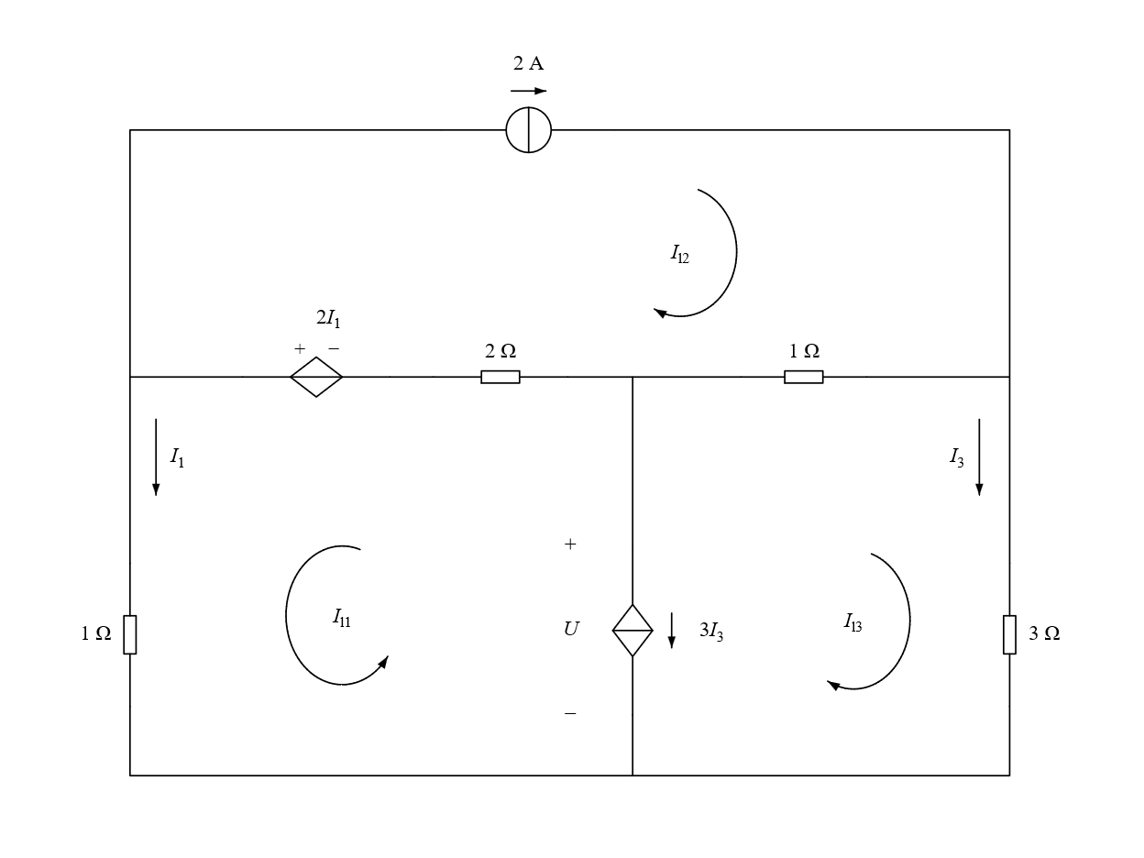
【新增答案】按图中支路参考方向，$I_{1}=-3 A$、$I_{3}=\frac{3}{4} A$。题干小写$i_{1}$、$i_{3}$按图中对应的$I_{1}$、$I_{3}$理解。
沿原图回路：左下$I_{l1}$逆时针，上方$I_{l2}$顺时针，右下$I_{l3}$顺时针。对应支路$I_{1}=I_{l1}$、$I_{3}=I_{l3}$；顶部$2 A$源给$I_{l2}$=$2 A$。
中间受控电流源向下为$3I_{3}$，而左、右下回路在该支路都向上，因此−$I_{l1}$−$I_{l3}$=$3I_{l3}$，即$I_{l1}+4I_{l3}$=$0$。
把左下和右下回路组合，沿外围绕开受控电流源列$KVL$。左$1 Ω$向下压降$I_{l1}$，右$3 Ω$向上压降$-3I_{l3}$，右横$1 Ω$从右到中压降$I_{l2}$−$I_{l3}$，左横$2 Ω$从中到左压降$2(I_{l1}$+$I_{l2}$)，受控电压源从右到左为电压升$2I_{1}$。
得到$I_{l1}+3I_{l2}-4I_{l3}$=$0$。联立$I_{l2}$=$2 A$和$I_{l1}+4I_{l3}$=$0$，解得$I_{l3}$=$\frac{3}{4} A$、$I_{l1}$=$-3 A$。故$I_{1}=-3 A$，$I_{3}=\frac{3}{4} A$；左支路实际向上，右支路仍向下。
$$I_{1}=I_{l1}；I_{3}=I_{l3}$$
$$I_{l2}=2 A$$
$$-I_{l1}-I_{l3}=3I_{3} ⇒ I_{l1}+4I_{l3}=0$$
$$I_{l1}-3I_{l3}+\left(I_{l2}-I_{l3}\right)+2\left(I_{l1}+I_{l2}\right)-2I_{1}=0$$
$$I_{l1}+3I_{l2}-4I_{l3}=0$$
$$I_{1}=-3 A；I_{3}=\frac{3}{4} A$$

校注 原稿表述及适用条件
下列为另列的编校说明，原题干、题图保持原貌。新增条件不回填原题。
第$515$题：“视为独立源”只是列式形式，控制关系不能删去。
第$516$题：基本回路的选择仍须构成独立完整的回路基。
第$517$题：减少一个未知量需约束独立且相容，回路与支路电流不能混同。
第$520$题：题干二选一对应线性代数语境，不代表非线性网络禁止用回路变量。
第$526$题：普通电阻互阻与加入受控源或电流约束后的扩展系数矩阵须区分。
第$530$题：电流源等效变换有端口及伴联电阻条件，原句未明确。
第$531$题：独立源的暂时列式形式不等于忽略控制关系。
第$533$题：未知端电压并非唯一处理方法。
第$534$题：“需先”仅表述一种列式步骤，控制关系必须保留。
第$538$题：“总数确定”按完整独立回路基理解。
第$540$题：“总是正值”未限定至少含正电阻。
第$541$题：未区分一只与多只公共电阻及各项方向。
第$542$题：整体绕向与公共支路相对方向不同。
第$543$题：普通电阻互阻与其他形式的跨回路耦合须区分。
第$544$题：对称性适用范围未说明。
第$545$题：“自阻项恒为正”未区分系数与乘电流后的整项。
第$547$题：方程可以等价移项，需说明使用的列式形式。
第$548$题：电流相等未给出参考方向条件。
第$549$题：暂按独立电压源形式列式后仍须补控制关系。
第$552$题：电流源数目不足以单独决定方法是否简便。
第$553$题：回路变量的代数叠加不是独立电源叠加定理。
第$557$题：第$557$与$559$题原图经逐元件、控制量和参考方向核对为同一网络；两题编号、原页映射及图位置均分别保留。
第$558$题：题干所求电压写$U$，原图标为$U_{o}$；新增解答明确按图中下正上负的$U_{o}$计算。
第$559$题：第$557$与$559$题原图经逐元件、控制量和参考方向核对为同一网络；两题编号、原页映射及图位置均分别保留。
第$561$题：原题问句截为“$1A$电流源的功”，没有“率”也没有作用时间。新增解答明确分别说明功率解释和电功所缺条件，不向原题补字。
第$561$题：原$(a)$、$(b)$右$10 Ω$附近印有$i$而未见明确支路箭头；忠实图保留该标签，不擅加方向。本题所求按$1 A$源给定方向和$u$极性计算。
第$562$题：题干使用小写$i_{1}$、$i_{3}$，原图使用大写$I_{1}$、$I_{3}$；忠实稿按各原位置保留，新增解答明确对应。

